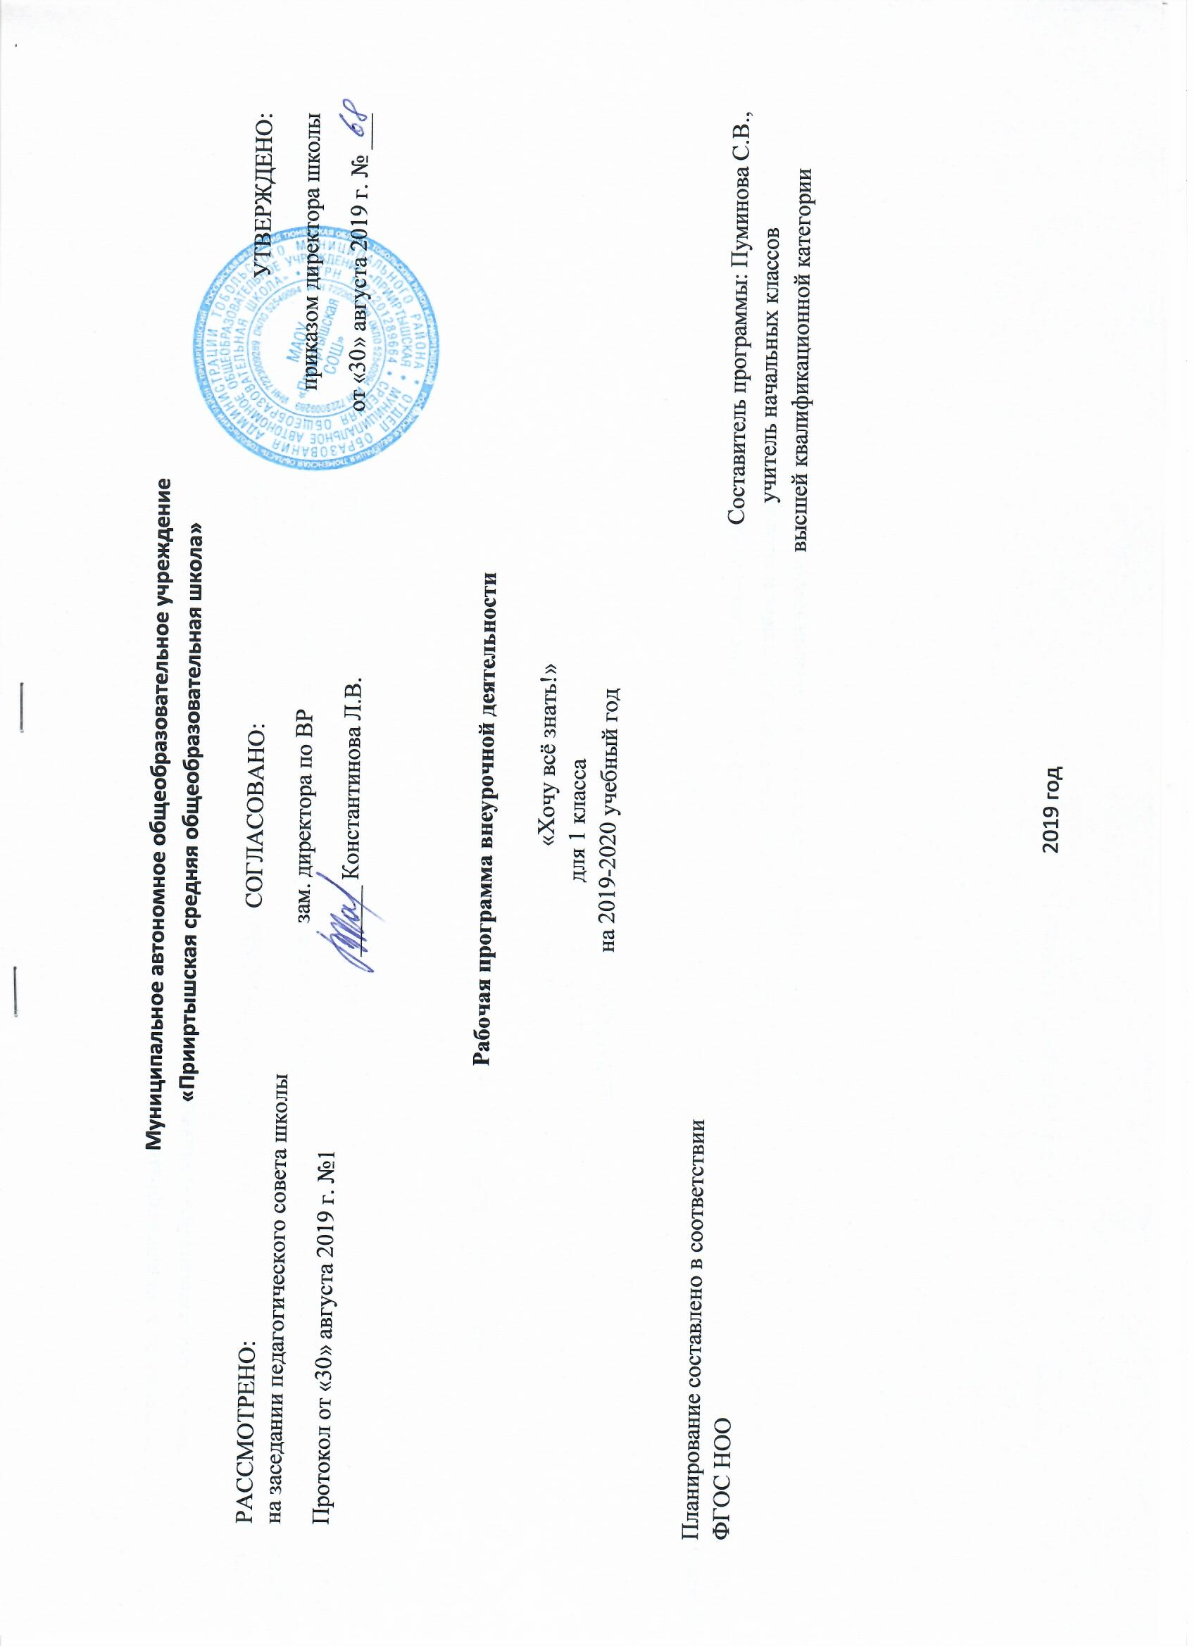

Рабочая программа к курсу «Хочу все знать» составлена в соответствии с требованиями Федерального государственного образовательного стандарта начального общего образования, на основе программы развития познавательных способностей учащихся младших классов Н.А. Криволаповой, И.Ю. Цибаевой «Хочу все знать», с использованием методического пособия О. Холодовой «Юным умникам и умницам». – Москва: РОСТ книга, 2007 г. – с. 191 – 210.

По учебному плану общеобразовательного учреждения на этот кружок выделяется 2 часа в неделю, 60 часов в год.

**Планируемые результаты программы**

**Личностные:**

* *определять* и *высказывать* под руководством педагога самые простые общие для всех людей правила поведения при сотрудничестве (этические нормы);
* в предложенных педагогом ситуациях общения и сотрудничества, опираясь на общие для всех простые правила поведения, *делать выбор*, при поддержке других участников группы и педагога, как поступить.

**Метапредметные:**

*Регулятивные УУД*:

* *Определять* и *формулировать* цель деятельности с помощью учителя.
* *Проговаривать* последовательность действий .
* Учиться *работать* по предложенному учителем плану.
* Учиться *отличать* верно выполненное задание от неверного.
* Учиться совместно с учителем и другими учениками *давать* эмоциональную *оценку* деятельности товарищей.

*Познавательные УУД:*

* Ориентироваться в своей системе знаний: *отличать* новое от уже известного с помощью учителя.
* Делать предварительный отбор источников информации: *ориентироваться* в учебнике (на развороте, в оглавлении, в словаре).
* Добывать новые знания: *находить* *ответы* на вопросы, используя учебник, свой жизненный опыт и информацию, полученную от учителя.
* Перерабатывать полученную информацию: *делать выводы* в результате совместной работы всего класса.
* Перерабатывать полученную информацию: *сравнивать* и *группировать* такие математические объекты, как числа, числовые выражения, равенства, неравенства, плоские геометрические фигуры.
* Преобразовывать информацию из одной формы в другую: составлять математические рассказы и задачи на основе простейших математических моделей (предметных, рисунков, схематических рисунков, схем); находить и формулировать решение задачи с помощью простейших моделей (предметных, рисунков, схематических рисунков, схем).

*Коммуникативные УУД*:

* Донести свою позицию до других: *оформлять* свою мысль в устной и письменной речи (на уровне одного предложения или небольшого текста).
* *Слушать* и *понимать* речь других.
* *Читать* и *пересказывать* текст.
* Совместно договариваться о правилах общения и поведения в школе и следовать им.
* Учиться выполнять различные роли в группе (лидера, исполнителя, критика).

**Содержание программы**

В основе построения курса лежит принцип разнообразия творческо-поисковых заданий, работа с энциклопедическим материалом.

Формирование умения находить и выделять признаки разных предметов, явлений, узнавать предмет по его признакам, давать описание предметов, явлений в соответствии с их признаками. Формирование умения выделять главное и существенное, умение сравнивать предметы, выделять черты сходства и различия, выявлять закономерности. Формирование основных мыслительных операций: анализа, синтеза, сравнения, классификации, обобщения, умения выделять главное и существенное на основе развивающих заданий и упражнений, путем решения логических задач и проведения дидактических игр.

***Игры и игрушки.*** История происхождения игр и игрушек: кукла, мяч, калейдоскоп, шахматы, шашки, настольные игры, лыжи, воздушный змей, глиняные игрушки и сувениры. Настольный театр. Разучивание подвижных игр, игр в шашки, шахматы.

***Все для дома*.** История происхождения вещей для дома: подсвечник, иголка, ножницы, расческа, зеркало, шкатулка, замок, гвозди, тарелка, вилка, шкаф, окно, дверь, мыло, кровать, кирпич, часы, скатерть. Уход за комнатными растениями.

**Формы проведения занятий:** экскурсии, сюжетно-ролевые игры, семейные гостинные , проекты ,конкурсы и викторины, турниры.

**Тематическое планирование**

|  |  |  |  |
| --- | --- | --- | --- |
| **№** | **Тема** | **Количество часов** | **Основные виды учебной деятельности учащихся** |
| **1** | ***Игры и игрушки*** | **30ч** | * Проектно-исследовательская деятельность; * Участие в научно-практических конференциях; * Участие в интеллектуальных и ролевых играх; * Участие в различного рода турнирах |
| **2** | ***Все для дома*** | **30ч** |